**„EU peníze školám“**

**Projekt DIGIT – digitalizace výuky na ISŠTE Sokolov**

**reg.č. CZ.1.07/1.5.00/34.0496**

|  |  |
| --- | --- |
| **III/2 Inovace a zkvalitnění výuky prostřednictvím ICT** | **VY_32_INOVACE_7_1_03** |
| **Název vzdělávacího materiálu** | Automatizace – regulované obvody – Lineární převodník teploty na napětí |
| **Jméno autora** | Ing. Luboš Látal |
| **Tematická oblast** | Automatizace - regulované obvody |
| **Vzdělávací obor** | 26-41-M/01 Elektrotechnika |
| **Předmět** | Elektrotechnická měření |
| **Ročník** | 3. |
| **Rozvíjené klíčové kompetence** | Žák aktivně rozvíjí získané poznatky pro uplatnění v praxi. Rozvoj technického myšlení |
| **Průřezové téma** | Elektronika, matematika |
| **Časový harmonogram** | 1 vyučovací hodina |
| **Použitá literatura a zdroje** | Elektrotechnická měření, J. Husman, M. Marťak, J. Koudelka, SNTL 1989 |
| **Pomůcky a prostředky** | Interaktivní tabule, dataprojektor |
| **Anotace** | Lineární převodník teploty na napětí, odpor, tranzistor, operační zesilovač |
| **Způsob využití výukového materiálu ve výuce** | Výklad, cvičení, test |
| **Datum (období) vytvoření vzdělávacího materiálu** | Srpen 2013 |

*Tento výukový materiál je plně v souladu s Autorským zákonem (jsou zde dodržována všechna autorská práva).*

*Pokud není uvedeno jinak, autorem textů a obrázků je Ing. Luboš Látal.*

**Automatizace - regulované obvody**

**Automatizace – regulované obvody – Lineární převodník teploty na napětí**

**Lineární převodník teploty na napětí viz (obr. 1) :**

Dokažte, že výstupní napětí



pokud mají tranzistory T1 a T2 identické vlastnosti.

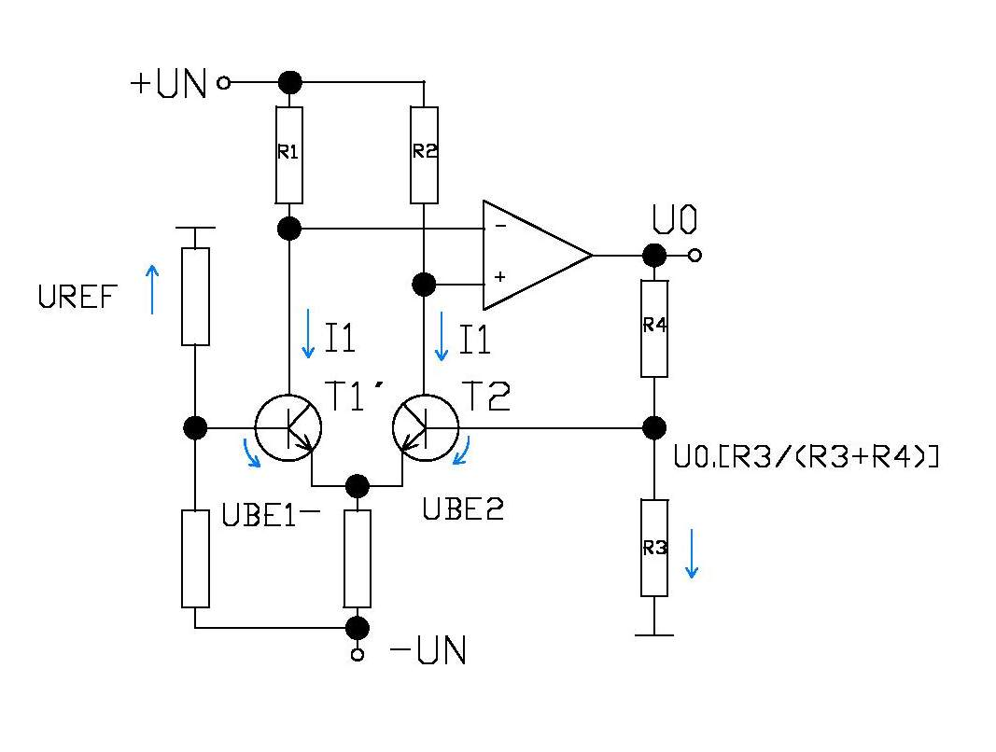

Obr. 1 Lineární převodník teploty na napětí

Pro ideální operační zesilovač je diferenční napětí nulové, a proto jsou na odporech

R1 a R2 stejná napětí Ux.



Proto platí (zanedbáme vstupní proudy OZ), že a



Zároveň platí

Nyní je možné určit







Musí také platit

Po dosazení a úpravách dostaneme

Lineární závislost výstupního napětí na teplotě T je očividná.

Za pomoci napětí UREF<0 je možné nastavit požadovaný počátek stupnice.

Cvičení

1. **Do daného obrázku lineárního převodníku proudu na napětí dopiš jednotlivé veličiny popisující tento převodník.**

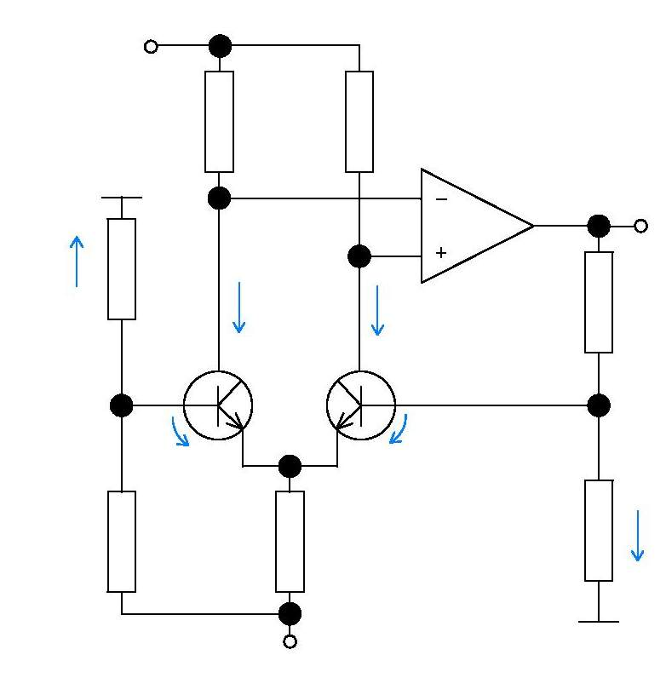

1. **Po provedení důkazu, zkus napsat, co plyne z toho, že pro ideální operační zesilovač je diferenční napětí nulové.**

**Test**

1. **Pro ideální operační zesilovač je diferenční napětí nulové a proto jsou na odporech R1 a R2 ……. napětí Ux.** 
   1. různá
   2. stejná
   3. klesající
   4. žádná

**2. Lineární závislost výstupního napětí na ……… je očividná.**

a) teplotě T

b) odporu

c) frekvenci f

d) diodě D5

**3. Pomocí jakého napětí lze nastavit požadovaný počátek stupnice?**

a) UREF<0

b) UREF>0

c) UREF=0

d) pomocí žádného napětí to nelze